WhereUsedInProject使用说明：
- 安装WhereUsedInProject_windows_1_0.exe
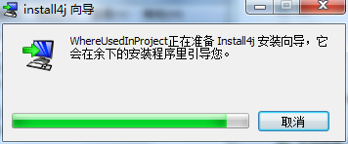
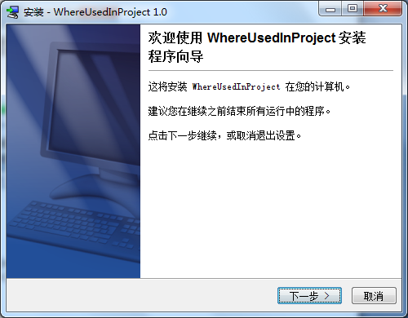
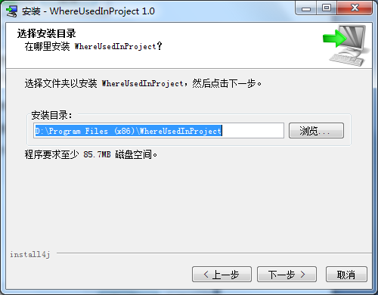
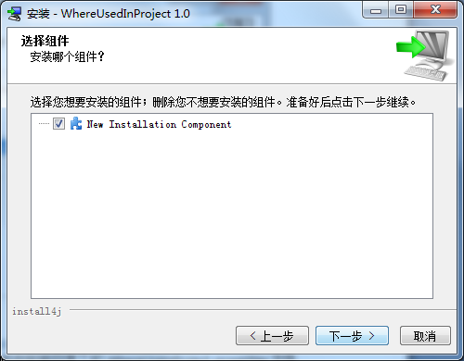
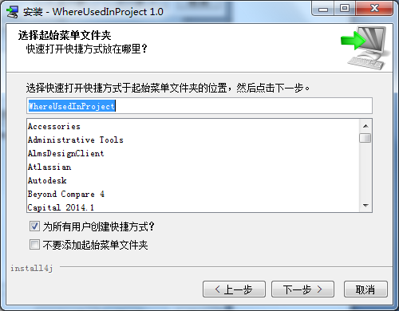
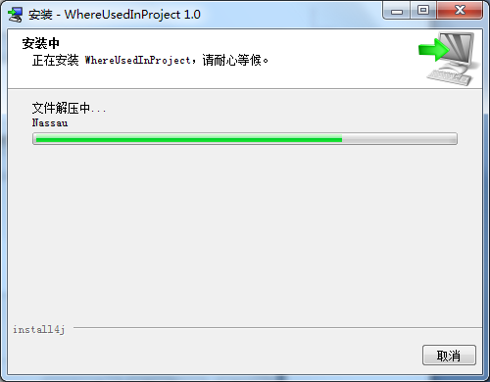
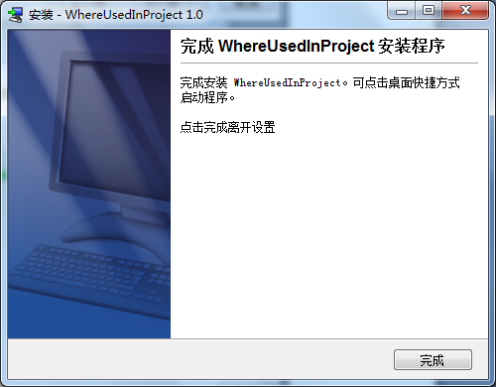
2.安装完exe程序后，打开安装目录，修改安装目录下的WhereUseInProject.properties文件
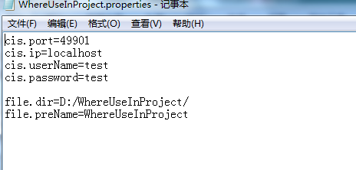
其中cis.userName=test中的test为Capital用户名，cis.password=test的test为Capital密码，file.dir表示Excel文件的存放目录，如果修改路径的话，请注意格式。以”/”结尾
File.preName表示文件名前缀，这里保留，不修改。
3.之后打开WhereUsedInProject.exe
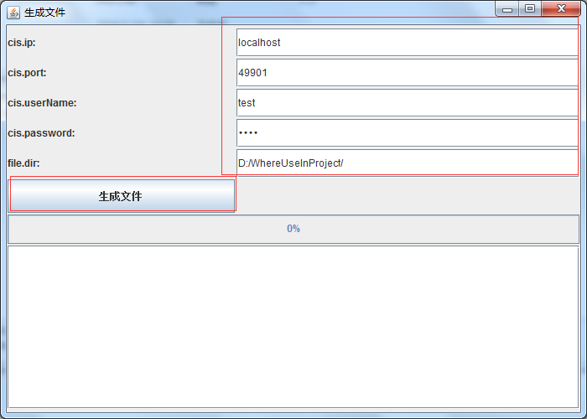
点击“生成文件“
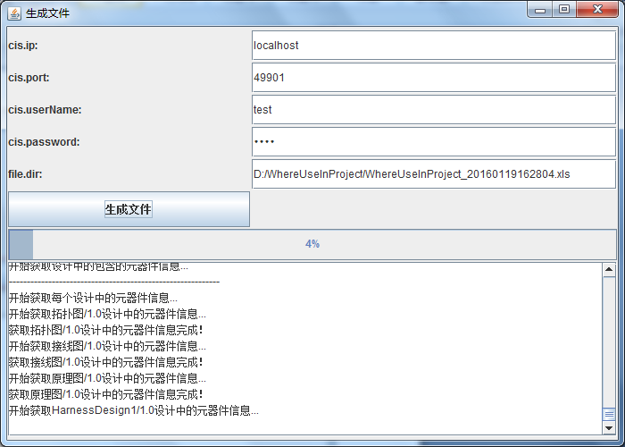

完成后，找到Excel文件查看。
